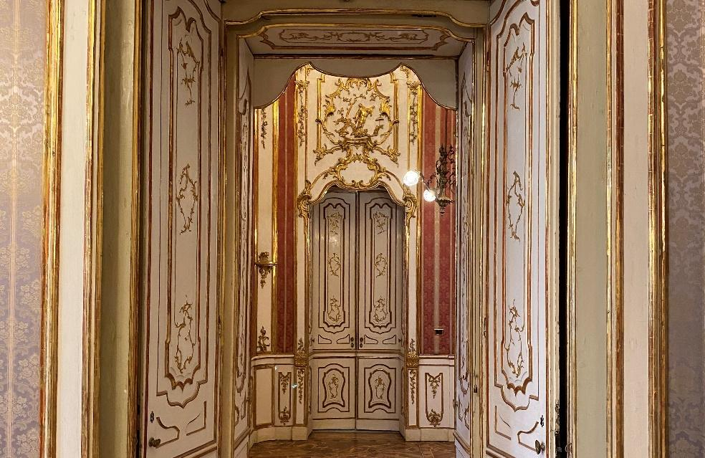

CorsiArte e Fondazione Cologni
Workshop "BAUHAUS BAROCCO"
Call per la creazione di un Brand di Palazzo Litta
MiC Segretariato Regionale della Lombardia

Partecipazione gratuita
21 Febbraio, 15-16 Marzo (Seminari)
Milano, Palazzo Litta, corso Magenta 24
Termine iscrizione 16 gennaio 2023

Sono aperte le iscrizioni al Workshop ideato per il MiC Segretariato regionale della Lombardia. L’iniziativa si innesta nel più ampio contesto di valorizzazione di Palazzo Litta, intrapreso nel 2021 dal Segretariato regionale, e nel quadro delle attività della Fondazione Cologni dei Mestieri d’Arte. Il progetto è dell’Ente di formazione CorsiArte, partner di Fondazione Cologni, con la collaborazione della storica dell’arte e giornalista, docente di CorsiArte dott. Chiara Gatti e la cura scientifica della saggista architetto Maddalena D’Alfonso.

La valorizzazione di Palazzo Litta che CorsiArte propone si basa sullo studio delle potenzialità del luogo, delle sue origini barocche e dello scenario culturale che ha generato uno dei cantieri più fervidi della Milano del Seicento. Le competenze di CorsiArte, legate all'approfondimento dei mestieri d'arte intimamente connessi alla storia dell'edificio, permetteranno di dedicare alle arti decorative il cuore di questo progetto.

Il taglio del Workshop non sarà solo storico ma guarderà anche al contemporaneo, per una sintesi efficace tra passato e presente. In una visione che annulla i confini fra retaggio antico ed estetica attuale, Palazzo Litta e i suoi ambienti diventeranno fonte di ispirazione per una progettazione creativa culturalmente consapevole, con un esito paradigmatico e generativo.

Il ciclo di seminari si terrà nel prestigioso Palazzo Litta in Corso Magenta a Milano, ha una durata complessiva di 25 ore circa e si sviluppa lungo tre Giornate di seminari (monte ore circa 21 ore), con docenti di CorsiArte specialisti in storia delle Arti decorative e Visiting Professor di ambito progettuale: designer, architetti, artisti, scenografi, fotografi; e presso maestri d'alto artigianato (monte ore circa 4 ore), per un dialogo volto alla scoperta di tecniche artistiche applicate ai materiali per possibili reinterpretazioni in chiave contemporanea. Sono previsti un evento finale aperto al pubblico per la presentazione dei lavori e la redazione digitale di un “Catalogo del Brand di Palazzo Litta”.

Il Workshop è finanziato dalla Fondazione Cologni. La partecipazione è a titolo gratuito, a numero chiuso (per un massimo di 25 partecipanti) ed è rivolta agli Under 35:
- appartenenti ad associazioni di categoria (Adi, Aiap, Aipi, Ordine Architetti...)
- laureati, studenti e laureandi dei bienni di specializzazione (architettura, belle arti, comunicazione, design…)
- dottorandi e ricercatori dell’università (architettura, belle arti, comunicazione, design…)

Attraverso questa formazione, strutturata in un ciclo di seminari, i partecipanti saranno sollecitati allo studio e alla ricerca (per esempio su elementi formali, materiali, motivi decorativi…) volti alla progettazione di una immagine grafica, che sviluppi elementi stilistici paradigmatici del Palazzo in vista di una declinazione reale più ampia applicabile sia ad arredi e corredi, comunicazione, grafica, sia per esempio a collezioni artigianali d’eccellenza per la creazione di un vero e proprio Brand di Palazzo Litta.

Nella Prima Giornata, le lezioni sulle Arti decorative verteranno sulla stilistica di diversi settori, con accenni alle tecniche e ai materiali. La stilistica sarà ben inquadrata nel periodo storico pertinente al palazzo e dove possibile basata sugli elementi architettonici, mobili e di corredo ivi presenti.
Queste lezioni saranno tenute da storici dell’arte, docenti specialisti di CorsiArte: Raffaella Ausenda (storica delle Ceramiche), Giuseppe Beretti (storico del Mobile), Francina Chiara (storica dei Tessuti), Lia Lenti (storica dei Gioielli).

Nell’intervallo tra la Prima e la Seconda Giornata e successivamente alla Terza Giornata di seminari, i partecipanti saranno orientati verso realtà di alto artigianato, per fare in modo che quanto trasmesso a lezione possa venire discusso con e presso maestri d’arte e imprese d’eccellenza (monte ore indicativo circa 4 ore).
I partecipanti acquisiranno gli strumenti per approntare un progetto che sarà oggetto di analisi e confronto nell’ambito delle lezioni della Seconda e Terza Giornata.

I seminari della Seconda e Terza Giornata, volti alla restituzione formale dei lavori di ricerca, saranno tenuti da Visiting Professor provenienti da differenti ambiti progettuali: Vanni Cuoghi (scenografo), Maddalena D’Alfonso (architetto), Francesco Faccin (designer), Marco Introini (fotografo), Yuri Mastromattei (architetto), Ingrid Paoletti (architetto), Denis Santachiara (designer e applicazione per merchandising), Patrick Tuttofuoco (artista).

Tra le finalità del Workshop, vi è l’acquisizione di un criterio di lavoro sulla scorta dell'esperienza condivisa con docenti specializzati (storici delle arti decorative, architetti, designer, artisti) e maestri d’alto artigianato nell’ambito di imprese d’eccellenza.

Calendario Lavori
• Lunedì 16 gennaio, Termine iscrizione al Workshop
• Entro il 30 gennaio sarà comunicata l’attivazione
• Martedì 21 febbraio PRIMA GIORNATA di Workshop:
- lezioni con i docenti specialisti di CorsiArte (Area storico stilistica)
- consegna del Brief e orientamento verso maestri d’arte
- sopralluogo degli ambienti del palazzo
• Tra febbraio e marzo incontri presso i maestri d’alto artigianato e imprese d’eccellenza.
• Mercoledì 15 marzo SECONDA GIORNATA di Workshop:
- seminario con i Visiting Professor (Area progettuale)

• Giovedì 16 marzo TERZA GIORNATA di Workshop:
- seminario con i Visiting Professor (Area progettuale)
• Tra marzo e aprile incontri presso i maestri d’alto artigianato e imprese d’eccellenza.
• Settimana del 17 aprile: i partecipanti consegnano le sintesi progettuali
• Tra 27 e 30 aprile: previsto evento aperto al pubblico per la presentazione lavori
• Seguirà la realizzazione in formato digitale del “Catalogo del Brand”, a cura di CorsiArte.

Coordinatore
Fedora Sinnone
Mobile +39 339 8064267
fedora.sinnone@corsiarte.it

Per informazioni, approfondimenti e modalità di iscrizione:
https://www.corsiarte.it/progetto-per-il-nuovo-brand-di-palazzo-litta-mic-segretariato-regionale-della-lombardia-partecipazione-gratuita/

Ufficio stampa
Anna Boccoli, Giorgio Galibariggi
prenotazione-eventi@corsiarte.it

Colophon
“Bauhaus Barocco”
Workshop per la creazione di un Brand per Palazzo Litta

Progetto, direzione scientifica e coordinamento di
CorsiArte antiquaria, moderna, contemporanea | Dal 1994 è l’unica scuola italiana di qualificazione professionale in tutti i settori della storia dell’arte antica, moderna e contemporanea, dalla pittura alle arti decorative: mobili, design, fotografia, ceramica, argenti, gioielli, vetri, tappeti e arti tessili. La scuola propone un percorso culturale completo, strutturato e sistematico che porta alla formazione di diverse figure professionali nel campo dell’arte, fornendo un patrimonio di conoscenze storico-artistiche e tecnico-diagnostiche unico nel suo genere. In questi ultimi anni ha ampliato il campo d’azione mettendo a disposizione il suo know-how per la realizzazione di mostre d’arte, dal progetto al coordinamento scientifico alla comunicazione.
www.corsiarte.it
Chiara Gatti | Storica e critica dell’arte, è specialista di scultura e di grafica moderne e contemporanee. Scrive per le pagine del quotidiano «La Repubblica». Ha curato testi critici dedicati, fra gli altri, all'opera di Manet, Wildt, Amisani, Bucci, Rouault, Boccioni e le donne futuriste, Mirò, Carrà, Giacometti, Melotti, Baj, Ferroni, Lai. Ha pubblicato il saggio Dentro la cornice, dedicato al sistema dell'arte contemporanea, al fianco di Enrico De Pascale (Mondadori 2008), e Insolite natività (Interlinea 2012). Ha curato il volume La Milano scolpita da Leone Lodi (Officina Libraria 2015). Con Lea Vergine ha scritto L'arte non è faccenda di persone perbene (Rizzoli 2016). È autrice anche di Arte? Non mi faccia ridere. La critica d'arte secondo il disegnatore umorista, curato con Francesco Botter (Officina Libraria 2017). È direttore artistico del MAN (Museo d’arte contemporanea di Nuoro).

Docenti CorsiArte, Area storico stilistica (Arti decorative)
Raffaella Ausenda | Storica dell’arte specializzata in Storia della Ceramica. La sua attività di studiosa ha avuto come primo importante incarico la curatela scientifica dei tre volumi del catalogo sistematico della collezione ceramica del Castello Sforzesco di Milano
di cui tutt’oggi è consulente scientifica. Collabora con diversi musei pubblici e privati nazionali e internazionali celebri per le importanti collezioni ceramiche. Partecipa alla realizzazione di volumi e riviste di storia delle arti decorative e alla curatela scientifica di esposizioni. Partecipa a convegni specialistici nazionali e internazionali (Musée de la Ceramique de Sèvres, al Museè d’Art et d’Histoire a Bruxelles, Ashmolean Museum di Oxford).
Francina Chiara | Storica dell’arte specializzata in Storia del Tessuto. Ha lavorato alla Fondazione Antonio Ratti di Como (FAR) come curatore delle collezioni tessili. È freelance negli ambiti docenza accademica, curatela e ricerca. Insegna Storia e linguaggi della Moda e Storia dei Tessili all’Università Cattolica di Brescia e Milano. Ha catalogato tessuti del Castello Sforzesco e del Mudec di Milano; è consulente della Diocesi di Como per il patrimonio tessile. Ha curato mostre e cataloghi, è autrice di saggi, è relatrice in congressi nazionali e internazionali sui temi: archivi e collezionismo, storia del tessuto e della moda. Membro del Centre Internazionale Etude des Textiles Anciens (CIETA), del Centro Speciale di Scienze e Simbolica dei Beni Culturali dell’Università dell’Insubria, dell’History Culture Professional Committee dell’International Silk Union.
Giuseppe Beretti | Storico dell’arte, specializzato in Storia del Mobile neoclassico, si occupa di restauro del mobile d’arte italiano, con particolare attenzione ai mobili di ebanisteria del Settecento per musei, antiquari e collezionisti. Studioso e ricercatore è il massimo esperto dell’opera dell’ebanista Giuseppe Maggiolini. Sua è la pubblicazione della monografia Giuseppe e Carlo Francesco Maggiolini, l’officina del Neoclassicismo. Per celebrarne il bicentenario della morte, pubblica con Alvar González-Palacios il volume Giuseppe Maggiolini Catalogo ragionato dei disegni. È stato professore di Storia Della Critica D'Arte, presso l’Università Statale di Milano. Nel 2020 fonda inOpera Italian Arts.
Lia Lenti | Storica dell’arte specializzata in Storia dei Gioielli, è autrice di monografie, saggi e articoli dedicati in particolare al settore del gioiello. In questo campo di studi ha ideato e curato mostre in Italia e all’estero. Membro di prestigiosi comitati scientifici ha esperienza di catalogazione di collezioni d’arte, di oreficerie, e di gioielli in collezioni pubbliche e private in Italia e all’estero. Svolge attività di consulenza in campo antiquario e di docenza in ambito universitario e di perfezionamento peritale. Coordina il convegno “Gioielli in Italia” e cura l’omonima collana di studi.

Curatela scientifica Area progettuale
Maddalena D’Alfonso | Architetto, curatrice, saggista e ricercatrice. Qualificato Professore Associato Abilitato nel 2017, tra le organizzazioni accademiche ha tenuto corsi presso IADE-Portogallo e Politecnico di Milano-Italia. Allieva di Nuno Portas per Storia degli insediamenti urbani, indaga il rapporto tra buona architettura di design e sostenibilità per i beni comuni, pubblici e privati.
Nell’ambito della progettazione coniuga architettura e museologia, metodi innovativi legati alla storia e all'attualità della disciplina architettonica sull'indagine interdisciplinare scaturita dall'analisi teorica e visiva dell'architettura, dell'arte, della fotografia e del paesaggio.

Visiting Professor, Area progettuale
Vanni Cuoghi | Scenografo e artista visivo. Collabora per alcune riviste italiane come illustratore. Decora e affresca interni ed esterni di chiese e palazzi nobiliari reinterpretando gli stilemi della grande decorazione barocca. Tra le mostre pubbliche: “Nuovo Profilo Italiano”, alla Scope Art Fair di NewYork. Partecipa alla 54^ Esposizione Internazionale d'Arte della Biennale di Venezia. Tra le personali: “The eye of the Storm”, Rossi-Martino Gallery a Hong Kong; Museo Francesco Messina di Milano. È titolare della cattedra di Tecniche Pittoriche presso l'Accademia di Belle Arti Aldo Galli di Como.
Francesco Faccin | Designer, ha collaborato con Enzo Mari, e lavorato come consulente per Michele De Lucchi. Nel 2010 vince il Design Report Award e nel 2015, con il progetto “Traverso” riceve una menzione d'onore al Compasso D'Oro. Svolge attività di docenza in diverse istituzioni italiane ed è visiting professor in diverse università anche all'estero. Nel 2019 Icon Design lo ha inserito tra le 100 personalità più influenti selezionate in vari ambiti creativi. È stato direttore artistico per la “Fonderia Artistica Battaglia” di Milano. “Honey Factory” microarchitettura per l'apicoltura urbana è stata selezionata dalle Nazioni Unite come progetto guida per i 17 Global Goals. Collabora con musei e gallerie, tra gli allestimenti “Regina. Della scultura” per la GAMeC.
Marco Introini | Architetto, è fotografo documentarista di paesaggio e architettura. È docente di Fotografia di Architettura e Rappresentazione presso il Politecnico di Milano. Tra i fotografi di architettura più influenti, partecipa a campagne fotografiche per enti pubblici, quali Regione Lombardia, Regione Calabria. Tra le sue innumerevoli esposizioni, il suo lavoro “Architettura a Milano nell’età dei Lumi” è selezionato dal Fondo Malerba per la fotografia. Il MAGA espone “Ritratti di monumenti”; “Warm modernity_Indian Paradigm” viene esposto alla XXI Triennale e vince il RedDot Award insieme al volume curato da Maddalena D’Alfonso.
Yuri Mastromattei | Architetto, è dottore di Ricerca in Architettura degli Interni e Allestimento e professore a contratto presso la Scuola di Architettura del Politecnico di Milano. È fondatrice e partner dello studio Sixplus architetti che dal 2007 si occupa di progettazione di interni, allestimento e comunicazione.
Ingrid Paoletti | Architetto, professoressa e ricercatrice esperta di Nuove Tecnologie e Innovazione Costruttiva in AEC, con lavori sperimentali e studi teorici. È fondatrice del Material Balance Research Lab, co-fondatrice e direttrice dell'Unità di Ricerca Actlab e coordinatrice scientifica di SAPERLAB, Laboratorio Di Ricerca Di Fabbricazione Digitale @DABC, dotato di CNC, stampanti 3D, bracci robotici, macchine e strumenti innovativi, Politecnico di Milano.
Denis Santachiara | Designer e Applicazione per Merchandising. Nel 1980, inizia la sua attività di designer, fondamentalmente ispirata dalle nuove tecnologie e dalle nuove potenzialità comunicative. Vince il “Compasso d'oro” ADI per il libro "La materia dell'invenzione" (costruito con Alberto Meda ed Ezio Manzini) e con il “Porta bottiglia Vivawine” per Morellato. È premiato con il Good Design Award dal Chicago Athenaeum Museum of Architecture and Design. Vincitore della Piramide dell'Eccellenza, premio dell'Accademia Italiana di Arte Moda Design, Santachiara è internazionalmente considerato ispiratore e autore del neo-design tecno-poetico. Vincitore dell'Icon Award Marmomac e del Digital Design Award for CYRCUS.IT, la piattaforma per la “digital fabrication”. Nel giugno 2022 gli è conferita la Laurea Honoris Causa dall'Accademia di Belle Arti di Brera Milano.
Patrick Tuttofuoco | Artista visivo italiano con base a Berlino e Milano. Il suo lavoro è incentrato su una originale revisione delle forme urbane, e sulle modalità di coinvolgimento e collaborazione al progetto, nell'ambito dello spettacolo. Crea strutture originali, assemblaggi architettonici, filmati e animazioni, esplorando l'architettura, i materiali e gli oggetti come espressione dell'energia umana che vive attraverso le sue funzioni. Ha esposto personalmente in musei e contesti pubblici sia in Italia sia all’estero.

